Конспект прогулки в младше-средней группе.

Воспитатель: Чернопупова И.А.

Экологическое воспитание «Наблюдение за березой».

Тема: «Наблюдение за березой».

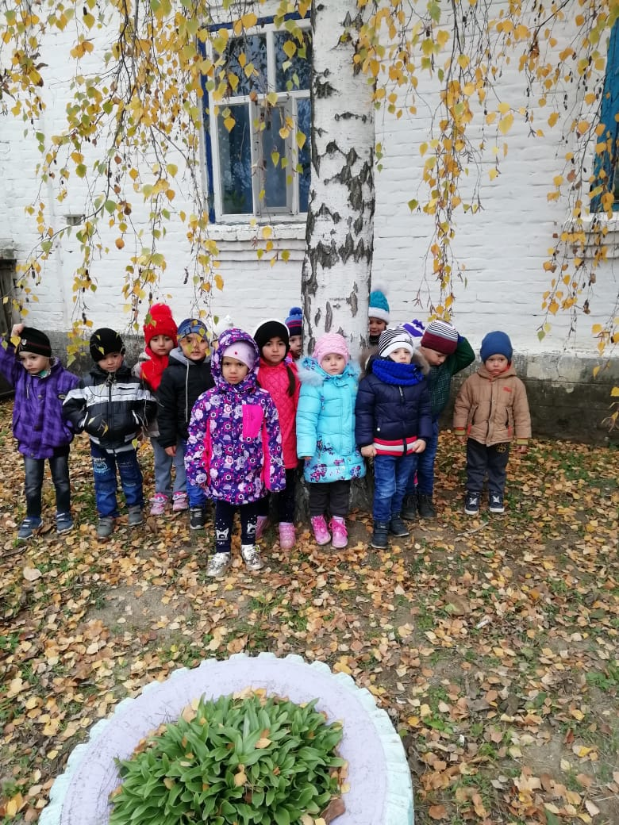

Тип занятия: на закрепление знаний.

Программные задачи:

* Закреплять знания и представления детей о деревьях;
* Развивать связную речь детей, расширять словарный запас, развивать логическое мышление;
* Воспитывать любознательность, бережное отношение к природе.

Материалы и оборудование: контейнеры для сбора листьев.

Предварительная работа: рассматривание картинок «Деревья», заучивание песни «Во поле береза стояла».

Словарная работа: пурпур, зардели, роща, крона, береста, символ, крестьяне, лукошко.

Ход прогулки.

- Ребята, мне хочется обратить ваше внимание на разнообразие деревьев на участке нашего детского сада. У нас растут клен, береза, липа, сирень, дуб, ива. А какое сейчас время года? (осень) Посмотрите, как красиво осень разрисовала листву наших деревьев. А какого цвета краски осень использовала? (желтую, оранжевую, коричневую, красную).

              Стихотворение «Осень». З. Федоровская

Осень на опушке краски разводила,

По листве тихонько кистью проводила.

Пожелтел орешник, и зардели клены,

В пурпуре осинка, только дуб зеленый,

Утешает осень: не жалейте лета,

Посмотрите, роща золотом одета!

                                       - Все деревья с приходом осени одели разноцветный наряд. А стволы деревьев свой цвет не поменяли. Вот только одно дерево отличается своим стволом от остальных. Давайте внимательно посмотрим и найдем это дерево. Как называется это дерево? Я могу вам дать подсказку.

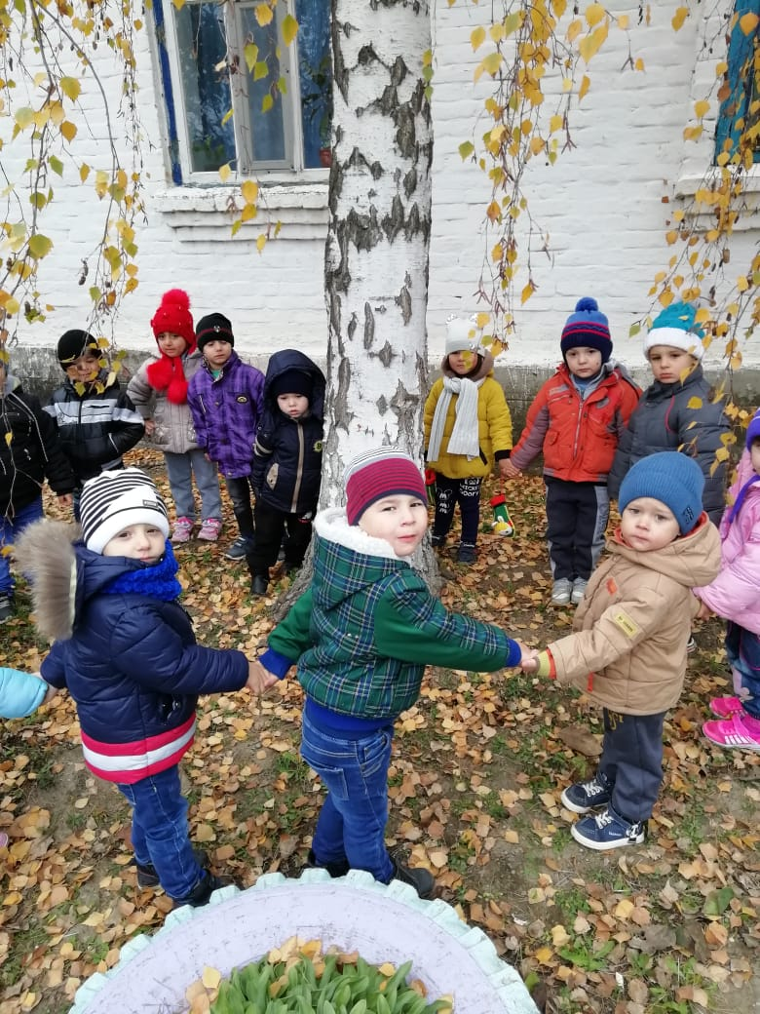

Загадка. Стоит в белой одежке, свесив сережки. (береза)

- Это береза. Давайте подойдем к ней, погладим её ствол. Ствол у березы покрыт белой берестой, на которой четко выделяются темные черточки и полоски, через которые береза дышит. Березы очень любят солнечный свет, поэтому растут на лесных опушках и светлых полянках. Береза не боится ни трескучих морозов, ни порывистых ветров. Это дерево растет очень быстро. Найдите на земле листочки березы. Рассмотрите их. У березы листья начинают желтеть и опадать самыми первыми. С этим деревом связано много примет.

Приметы.

* Чем желтее крона березы осенью, тем сильнее листопад;
* Если береза желтеет с верхушки – весна ранняя, снизу – поздняя;
* Если лист с березы опал чисто – будет для людей легкий год.

 - Береза – одно из самых любимых и почитаемых деревьев, оно является символом России. Её называли деревом счастья. О березе слагались песни, стихи. Давайте встанем в хоровод и споем песню «Во поле береза стояла».

 - Береза – щедрое и доброе дерево! Из бересты крестьяне плели лукошки. А в давние времена, когда еще не было бумаги, люди на бересте писали письма.

Из березовых почек люди готовили лекарства и пили целебный березовый сок.

Стихотворение «Березовый сок».

На березе поутру

Дятел прорубил кору.

Льется не песок,

Золотистый сок,

А лесной народ

Сок душистый пьет.

 - А сейчас мы с вами поиграем.

Подвижная игра «К названному дереву беги».

Цель: тренировать в быстром нахождении названного дерева.

Ход игры: воспитатель называет дерево. Все дети внимательно слушают, какое дерево названо, и в соответствии с этим перебегать от одного дерева к другому. Воспитатель внимательно следит за детьми, кто бежит не к тому дереву, отводит на скамейку штрафников.

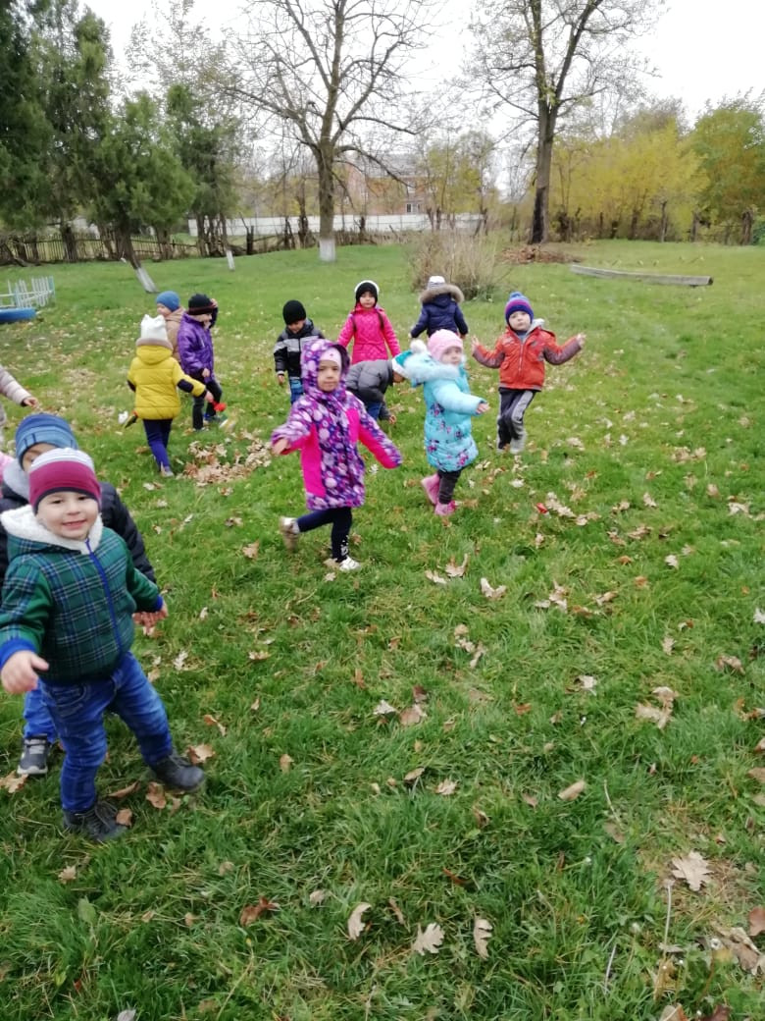

Труд на участке.

 - Ребята, я предлагаю вам собрать березовые листочки для поделок.

